新闻稿

助您轻松执行堆焊：伏能士 Compact Cladding Cell 焊接系统

化学应力、磨损及腐蚀，均是金属零件所面临的磨人难题。但可利用附加特殊合金的堆焊来保护零件，并提高其使用寿命：这是一种复杂的技术工艺。类似伏能士 Compact Cladding Cell 的现代化系统，可帮助用户达到必要的高焊接质量。

堆焊（也称为熔覆）是一种通过填充材料来修复金属部件或保护它们免受磨损与腐蚀的工艺。在此过程中，用成本低廉的钢号制成的零件被覆以特殊合金，如合金 50、Cr-Mo 910 或铬镍铁合金 625。经济合算的母材与高质量保护涂层的结合，体现了显著的成本优势。典型的应用领域有石化工业、航空航天工业和电力工业。

适用于各种几何形状零件的紧凑型平台

伏能士为较小零件的堆焊应用提供了紧凑而简单的解决方案，并对其进行了开发以完成更为艰巨的任务：第二代 Compact Cladding Cell 焊接系统为直径长达 1 m、重达 2500 kg 的部件提供了适用空间。最大零件高度由 1.4 m 可增至 1.9 m。该系统还可为各种孔径大于等于 25 mm 的孔几何形状（包括圆柱形、圆锥形和多径孔形等）执行涂层处理。应用场合多种多样：石油与天然气工业水下部件（如防喷器组）的立管和阀门、水泵零件、辊、铸模和其他高应力零件。

Compact Cladding Cell 系统具备极高的成本效益，且能充分利用空间，其平台面积不到 6 m²（外壳面积约为 10 m²）。所有部件均为预先安装，可迅速组装并投入使用。此外，整个系统使用一个单独的电源，这使得安装变得更加容易。伏能士还对该系统进行了相应的设计，这样用户就能尽可能舒适地执行操作，且符合人体工学 - 比如在更换焊丝盘时。

最佳的焊接技术

高度发达的伏能士焊接技术和系统控制与电源之间的无缝数字通信，保证了高度的工艺可靠性。客户可选择 TIG 热丝焊接工艺和 SpeedClad Twin 工艺。SpeedClad Twin 工艺的基础也是 TIG 热丝焊接工艺，但它配有两个钨极和两根焊丝，它的焊接速度比伏能士传统 TIG 热丝工艺的焊接速度足足高出三倍。

所有系统模块相互匹配，进一步确保了优质的焊接效果。水平回转台确保了零件的精确定位。通过立式臂杆，转而实现水平摆动，并实现不同焊枪的安装，从各种内置熔覆焊枪，到环形槽焊枪，再到 SpeedClad Twin 焊枪。送丝机配备双丝选件与四辊驱动，可同步运行，且提供绝对的可靠性，该设备同时使用规格型号为 TransTig 5000 和 TransTig 2200 的伏能士电源，后者可负责焊丝的预热。在 SpeedClad Twin 工艺的双设置 (twin setup) 中，需用到这两个设备。

更便于用户操作的新系统控制

全新的 HMI T21 系统控制为操作员提供了更多便利。带有 21 英寸触摸屏的移动控制面板，可实现清晰而直观的操作，同时该软件有助于对所有系统组件进行直观的编程和控制。可借助图形支持，轻松创建焊接程序。3D 实时可视化与实际值监控相结合，成功地简化了对焊接工艺的精确监控，包括所有相关的焊接参数。可创建不同的用户，并在系统控制上分配个体授权。此外，HMI T21 还提供了远程系统维护选项。

1357 字（含标点符号）

[导航标题]
Compact Cladding Cell

[显示名称：URL]
compact-cladding-cell

[网页标题]
助您轻松执行堆焊：伏能士 Compact Cladding Cell 焊接系统

[网页描述]
为化工业、石油工业和天然气工业的管道与阀门执行涂层处理 – 这是 Compact Cladding Cell 存在的意义。运用伏能士可靠的焊接技术。

图片说明：

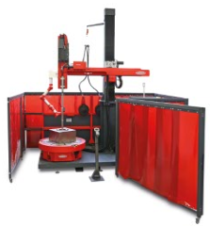
图 1：伏能士 Compact Cladding Cell 由完善的系统组件所组成：电源装置、支架、送丝机、回转台、开关柜、控制器，以及遥控器。

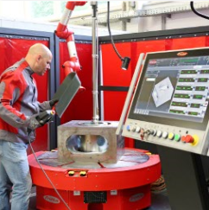
图 2：Compact Cladding Cell 可为直径达 1 m、高度达 1.4 m（可扩展至 1.9 m）、重量达 2500 kg 的部件提供适用空间。

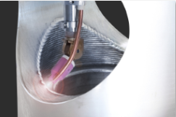
图 3：使用 TIG 热丝或 SpeedClad Twin 工艺，将填充材料应用至零件，为其提供可靠的保护层。

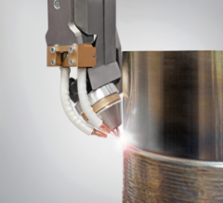
图 4：SpeedCold Twin 具备两个钨极和两根焊丝，其焊接速度比 TIG 热丝工艺高出三倍。

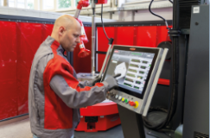
图 5：HMI T21 系统控制提供 3D 实时可视化与实际值监控功能。

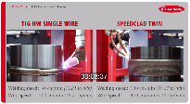
YouTube 链接：SpeedClad Twin 工艺的视频：https://www.youtube.com/watch?v=qD--F1_ZXk4

照片版权：伏能士国际有限公司，免费转载

高分辨率图片可从以下链接下载:
www.fronius.com/en/welding-technology/info-centre/press/compact-cladding-cell

Perfect Welding 事业部
伏能士 Perfect Welding 是电弧焊行业的创新领导者，同时也是机器人辅助焊接行业的全球市场领导者。作为系统供应商，伏能士焊接自动化还可在从容器构造到海洋石油行业的堆焊的诸多领域中，将客户特定的自动化完整焊接解决方案转化为现实。我们在产品组合中新增了手工应用电源、焊接配件以及多种服务。与全球超过 1000 家分销商联手，伏能士 Perfect Welding 始终陪伴客户左右。

Fronius International GmbH
伏能士焊接技术国际有限公司是一家奥地利公司，其总部位于 Pettenbach，并在 Wels、Thalheim、Steinhaus 和 Sattledt 设有其他办事处。这家有着悠久历史和深厚传统的公司由 Günter Fronius 在 1945 年创立，并将于 2020 年迎来它的 75 周年纪念日。该公司由当地一家个人经营的小作坊卑微起步，如今已发展成为致力于焊接技术、光伏和蓄电池充电系统等领域且拥有 5440 多名员工的全球性企业。其 93% 的产品被出口至全球 34 家伏能士国际子公司，以及分布于 60 多个国家及地区的销售伙伴/代理商。凭借其创新型产品和服务以及 1264 项授权专利，Fronius 成为了全球创新技术的领军者。

有关更多信息，请联系：
伏能士中国：
刘窈窈女士：
普陀区真南路 822 弄 129 号 2 号楼 B 区一层 / BLDG 129,
822 Zhennan Rd, Putuo District, 200331 上海 / Shanghai
电话：+86 (21) 2606 3291，传真：+86 (21) 2606 3209
电子邮件：Shen.Lin@fronius.com

请将样本副本寄送至我们的经销商：
a1kommunikation Schweizer GmbH, Kirsten Ludwig,
Oberdorfstraße 31 A, D – 70794 Filderstadt, Germany
电话：+49 (0)711 9454161 2；电子邮件：Kirsten.Ludwig@a1kommunikation.de

更多精彩更新，请访问我们的博客：blog.perfectwelding.fronius.com，并在 Facebook (froniuswelding)、Twitter (froniusintweld)、LinkedIn (perfect-welding)、Instagram (froniuswelding) 和 YouTube (froniuswelding) 上关注我们！

